**Diagramme fonctionnel :**

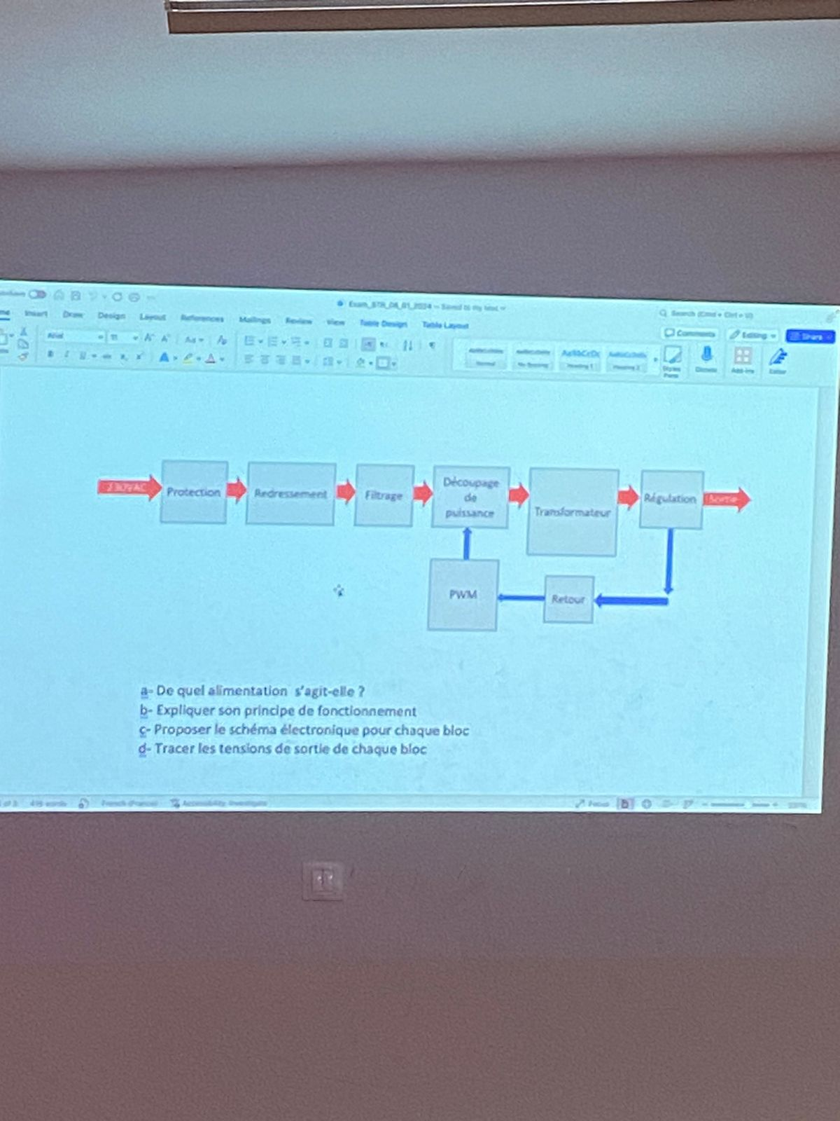

**Schéma du circuit :**

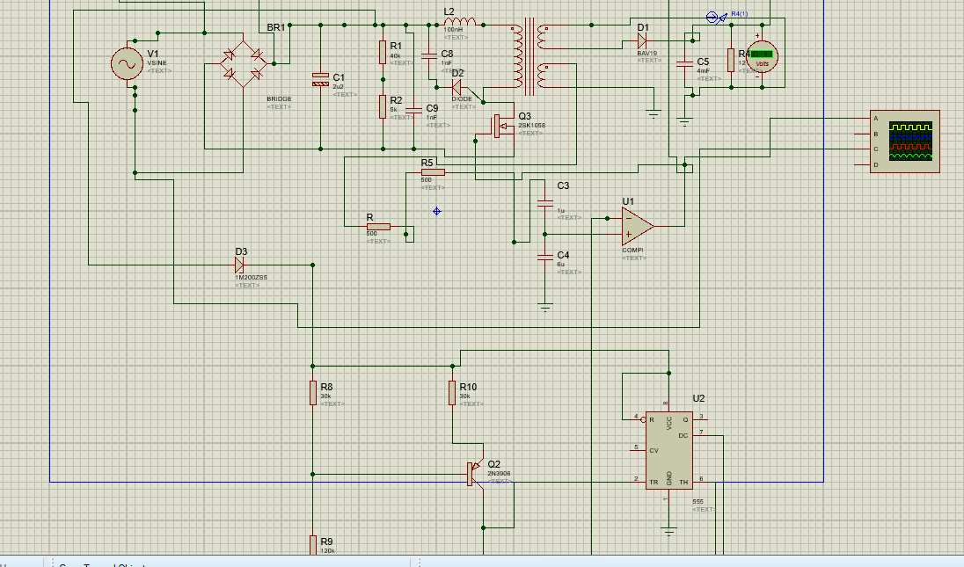

**Résultats oscilloscope en haut à gauche :**

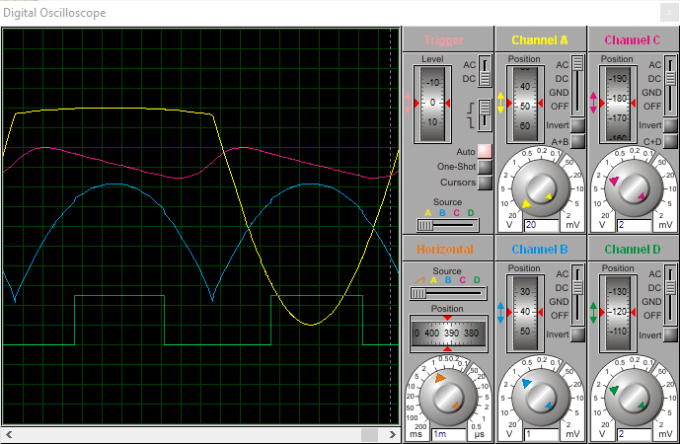

**1. Canal A (Jaune) – Tension secteur redressée (bloc "Redressement")**

* **Observation :** La forme d’onde jaune est une **sinusoïde redressée double alternance**.
* **Lien fonctionnel :**
  + Elle provient du **pont de diodes**.
  + Le signal correspond à la tension secteur 220 V **redressée** sans filtrage complet.
  + Cette tension sert d’entrée à l’étage de découpage de puissance.

**2. Canal B (Rose) – Tension après filtrage (bloc "Filtrage")**

* **Observation :** La forme d’onde rose est une **sinusoïde lissée** avec peu d’ondulations.
* **Lien fonctionnel :**
  + Cette tension résulte du **condensateur de filtrage** placé après le pont de diodes.
  + Elle représente une **tension continue partiellement lissée** utilisée pour alimenter le découpage PWM.

**3. Canal C (Bleu) – Tension de sortie du transformateur (bloc "Transformateur")**

* **Observation :** La forme d’onde bleue est une **sinusoïde tronquée** ou **modulée**.
* **Lien fonctionnel :**
  + Le signal est généré après le **transformateur** haute fréquence, où le découpage PWM influence la forme.
  + Cela montre une **conversion de tension** à travers le transformateur.

**4. Canal D (Vert) – Signal de rétroaction (bloc "Régulation")**

* **Observation :** Le signal vert est un **signal carré** ou numérique.
* **Lien fonctionnel :**
  + Il représente la **rétroaction** de la sortie vers le circuit de commande PWM.
  + Ce signal ajuste dynamiquement la largeur des impulsions pour réguler la tension en sortie.

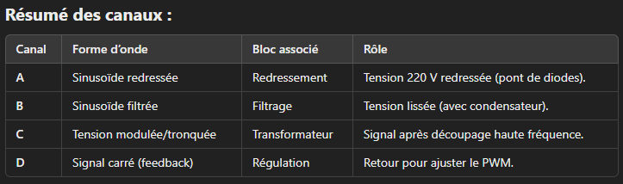

**Résultats oscilloscope en bas à droite :**

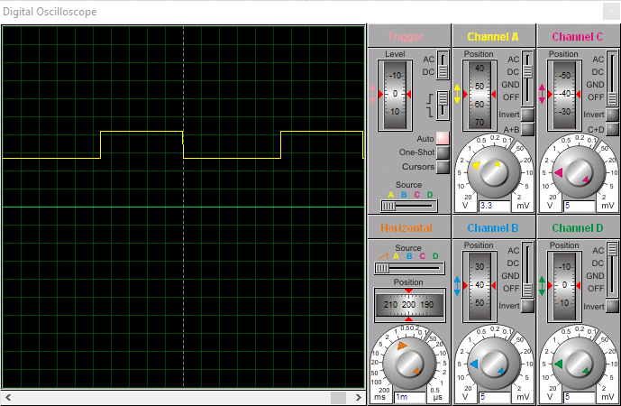

1. Le **signal carré sur le Canal A** confirme que le **MOSFET** est bien contrôlé par une impulsion PWM générée dans le bloc de régulation. Cela respecte le **diagramme fonctionnel** au niveau du découpage de puissance.
2. Le **signal constant sur le Canal C** est une référence/un niveau de tension fixe utilisé par la boucle de régulation pour ajuster le signal PWM.